MOBILITES DE L’ENSEIGNEMENT SUPERIEUR
CONVENTION 2026
NOM : PAYS DE LA MOBILITE :
PRENOM : VILLE DE LA MOBILITE :
COMPOSANTE :

CONTRAT DE MOBILITE
Mobilité d’études de 2 à 12 mois


Annexe 1 : Contrat pédagogique
Annexe 2 : Charte de l’étudiant Erasmus+

Comment remplir son contrat de mobilité ?

Les cadres gris sont réservés à la DRI :
Merci de renseigner les cadres orange :
- Indiquer votre identité (p3)
- Si vous avez un critère d’inclusion Erasmus+ (voir le guide de financement Etudes), cocher Inclusion (p4)
- Indiquer vos dates de mobilité (p5)
- Signer (p9)

Veuillez bien lire les conditions générales du contrat qui vous engage pendant et après votre mobilité.

Attention : pas de ratures ! Pas de blanco !


Domaine: Enseignement supérieur
Année académique : 2026/2027
Numéro d'identification de la mobilité Erasmus : si disponible ou N/A

PREAMBULE

Ce contrat («le contrat») est conclu entre les parties suivantes :

d’une part,
l’organisme (« l’organisme ») apportant un soutien dans le cadre d’Erasmus+

Nom officiel complet de l’organisme : Université d’Orléans (code Erasmus+ : F ORLEANS01)
Forme juridique officielle : Forme juridique : 7383 - Etablissement public national à caractère scientifique culturel et professionnel
Numéro d’enregistrement officiel : SIRET 194 508 552 00016
Adresse officielle complète : Château de la Source, Avenue du Parc Floral, BP 6749, 45067 Orléans Cedex 2, France
Code Erasmus si applicable : F ORLEANS01
Adresse électronique : president@univ-orleans.fr
Code OID : E10208696
Représenté pour la signature de cet accord par Éric BLOND, Président
Merci de
remplir

et d’autre part, le « participant »:

Prénom et Nom :

Date de naissance :
Résidant à l’adresse :

Téléphone :
Email :

Numéro de compte bancaire sur lequel l’aide financière sera versée :
Ne pas compléter. IBAN récupéré via le portail de financement
Titulaire du compte (si différent du participant) :
Nom de la banque :
Clearing/BIC/SWIFT number:
Account/IBAN number:
Les parties mentionnées ci-dessus sont convenues de conclure le présent accord.
Le contrat est composé de :
- Conditions générales
- Annexe 1 : Contrat pédagogique Erasmus+ pour la mobilité d’études des étudiants
- Annexe 2 : Charte de l’étudiant Erasmus
Les conditions générales prévalent sur les annexes.

Réservé DRI
Le participant reçoit :
☒ Une aide financière des fonds européens Erasmus+
☐ Une aide sous la forme d’une prise en charge directe des biens et services nécessaires, financée par les fonds européens Erasmus+
☐ Un financement combiné : une aide financière et une prise en charge directe de biens et services par les fonds européens Erasmus+
☐ aucun financement (= non-allocataire de fonds européens Erasmus +)
☐ une aide financière partielle des fonds européens Erasmus +

L’allocation totale comprend :
☒ ALLOCATION DE BASE pour la contribution aux frais de séjour des mobilités physiques longues
☐ ALLOCATION DE BASE pour la contribution aux frais de séjour des mobilités physiques courtes
☐ INCLUSION : Complément pour étudiant avec moins d’opportunités mobilité courte
☐ Complément applicable aux mobilités de stage
☐ Coûts exceptionnels pour frais de voyage élevés (basés sur les frais réels)
☒ Frais de voyage (écoresponsable ou standard)
☐ Jours de voyage (jours supplémentaires à la contribution aux frais de séjour)
☐ INCLUSION : soutien complémentaire pour l’inclusion (basé sur frais réels)


☐ INCLUSION : Complément pour étudiant avec moins d’opportunités mobilité longue
Merci de
Remplir si concerné

CONDITIONS GENERALES

ARTICLE 1 – OBJET DU CONTRAT

1.1 Le présent contrat définit les droits et obligations ainsi que les conditions applicables au soutien accordé au participant pour la réalisation d'une activité de mobilité dans le cadre du programme Erasmus+.

1.2 L’organisme apportera une aide au participant dans la mise en œuvre d’une activité de mobilité.

1.3 Le participant accepte l’aide financière ou les prestations de services indiquées à l’article 3 et s’engage à réaliser le programme de mobilité tel que défini dans l’annexe I.

1.4 Tout avenant à ce contrat devra être demandé et accepté par les deux parties de manière formelle, par voie postale ou électronique.
Merci de
Remplir
ARTICLE 2 – DUREE DE LA MOBILITE


2.1 La période totale de mobilité (jour de voyage inclus) commencera le ..…./..…./….……..et prendra fin le ..…./..…./….……..

2.2 La période couverte par le contrat comprend :
- Une période de mobilité physique du ..…./..…./….…….. (date de début des cours sur place) à ..…./..…./….…….. (date de fin des cours sur place),

Réservé DRI
correspondant à …………. Jours.

2.3 L’attestation de présence (ou tout justificatif annexé à ce document) devra comporter les dates effectives de début et de fin de mobilité, y compris celles de la composante virtuelle.

ARTICLE 3 – SOUTIEN FINANCIER ET AUTRE
3.1 L’aide est calculée sur la base des règles financières du guide du programme Erasmus+ [version 2026] et fournie selon les modalités décrites à l'article 3.4 ci-dessous.
Réservé DRI

3.2 Le participant recevra une aide financière des fonds Erasmus+ de l'UE pour ………. Jours.


3.3 Le participant peut soumettre une demande de prolongation de la période de mobilité physique dans la limite fixée dans le guide du programme Erasmus+ de 360 jours. Si l'organisme accepte de prolonger la durée de la période de mobilité, le contrat sera modifié en conséquence.

3.4 Aide financière : L’organisme versera au participant une aide financière totale pour la période de mobilité d’un montant de ………… euros (prévisionnel).

3.5 L’aide financière accordée en plus du montant de base défini ci-dessus pour le soutien complémentaire à l’inclusion au frais réels, frais exceptionnels pour frais de voyage élevés, frais de voyage, complément inclusion participants avec moins d’opportunité sera basée sur les documents justificatifs fournis par le participant.

ARTICLE 4 – DROIT AU SOUTIEN ERASMUS+
4.1 Le participant a droit à une aide sur la base de l'article 3 ci-dessus s'il a effectivement entrepris l'activité au cours de la période visée à l'article 2. Lorsque l’aide est basée sur des coûts réels, ceux-ci doivent être fondés sur des pièces justificatives telles que des factures, des reçus, etc.

4.2 L’aide ne peut être utilisée pour couvrir des coûts d'activités déjà financées par des fonds européens. Elle est néanmoins compatible avec toute autre source de financement. Cela inclut un salaire que le participant pourrait recevoir pour son stage ou ses activités d'enseignement, ou pour tout travail en dehors de ses activités de mobilité, pour autant qu'il réalise les activités prévues à l'annexe 1.

4.3 Le participant ne peut pas demander le remboursement des frais de change ou des frais bancaires facturés par sa banque pour les virements effectués par l'organisme.

ARTICLE 5 – MODALITES DE PAIEMENT
5.1 Le paiement devra être fait au plus tard (selon l’option qui interviendra en premier):
- 30 jours calendaires après la signature du contrat par les 2 parties
- A réception de la confirmation d’arrivée du participant
Le paiement fait au participant devra représenter 75% du montant spécifié à l’article 3. Dans le cas où le participant ne fournit pas les documents requis dans les délais impartis fixés par l’organisme financeur, un report du délai de paiement du préfinancement pourra être exceptionnellement accepté s’il est justifié.

5.2 La soumission en ligne du rapport du participant via l’outil EU survey sera considérée comme demande de paiement du solde de l’aide financière par le participant. L’organisme disposera de 45 jours calendaires pour effectuer le versement du solde ou émettre un ordre de reversement en cas de remboursement.

ARTICLE 6 – remboursement du soutien financier par le participant
6.1 Si le participant ne respecte pas les termes de l'accord ou met fin à l'accord avant son terme pour des raisons autres que celles mentionnées à l'article 13.1, le participant devra restituer le montant du soutien financier déjà versé, sauf accord contraire avec l’organisme. Ce dernier doit être signalé par l’organisme et soumis à l’acceptation de l'Agence nationale.

ARTICLE 7 – ASSURANCE

7.1 L’organisme devra s’assurer que le participant bénéficie d’une couverture adéquate en matière d’assurances avant le début de la mobilité, soit en lui fournissant les assurances nécessaires, soit en ayant un accord avec un organisme indiqué dans l’annexe 1 afin que ce dernier couvre le participant, ou en apportant au participant l’information et l’aide afin qu’il puisse contracter une assurance par ses propres moyens.

7.2 La couverture devra inclure au minimum une assurance santé, (obligatoire pour les mobilités de stage et optionnel pour les autres types de mobilité) : une assurance responsabilité civile et assurance accident du travail.

7.3 La partie responsable de la souscription de l’assurance pour la durée de la mobilité est : le participant
En cas d'assurances distinctes, les parties responsables peuvent être différentes et seront énumérées ici en fonction de leurs responsabilités respectives.

ARTICLE 8 – NIVEAU LINGUISTIQUE ET AIDE LINGUISTIQUE EN LIGNE

8.1 Le participant peut effectuer l'évaluation linguistique OLS dans la langue de mobilité (si elle est disponible) avant la période de mobilité et utiliser les cours de langues disponibles sur la plateforme OLS (EU ACADEMY).

ARTICLE 9 – RAPPORT DU PARTICIPANT
9.1 Le participant devra compléter et soumettre le rapport du participant relatif à son expérience de mobilité (via l’outil en ligne EU Survey), dans un délai de 30 jours calendaires suivant la réception de l’invitation à le faire. Si le participant ne complète pas et ne soumet pas son rapport, il sera susceptible de rembourser partiellement ou intégralement l’aide financière reçue à l’organisme financeur.

9.2 Un rapport en ligne complémentaire portant sur les questions de reconnaissance pourra être envoyé au participant.

ARTICLE 10 – ETHIQUE ET VALEURS
10.1 L'activité de mobilité doit être menée dans le respect des normes éthiques les plus élevées et des législations européenne, internationale et nationale applicables.

10.2 Les parties doivent s'engager à respecter les valeurs fondamentales de l'UE (telles que le respect de la dignité humaine, de la liberté, de la démocratie, de l'égalité, de l'État de droit et des droits de l'homme, y compris les droits des minorités) et veiller à ce qu'elles soient respectées.

10.3 Si un participant manque à l'une des obligations qui lui incombent en vertu du présent article, l'allocation peut être réduite ou non payée.

ARTICLE 11 – PROTECTION DES DONNEES
11.1 Toute donnée personnelle dans le cadre de l'accord sera traitée sous la responsabilité du responsable du traitement des données identifié dans la déclaration de confidentialité, conformément à la législation applicable en matière de protection des données, en particulier le règlement 2018/1725 et les lois nationales relatives à la protection des données, et aux fins énoncées dans la déclaration de confidentialité disponible à l'adresse suivante : https://webgate.ec.europa.eu/erasmus-esc/index/privacy-statement

11.2 Ces données seront traitées uniquement dans le cadre de la mise en œuvre et du suivi de la convention par l'organisme, l'Agence nationale et la Commission européenne, sans préjudice quant à la possibilité de transmission de ces données aux organes chargés du contrôle et de l'audit conformément à la législation de l'UE (Cour des comptes ou Office européen de lutte antifraude (OLAF)).

11.3 Le participant peut, sur demande écrite, avoir le droit d’accéder à ses données personnelles pour les modifier en cas d’erreur et pour les compléter. Il adressera toute question concernant l’utilisation de ses données personnelles à l’organisme et/ou à l’Agence nationale. Le participant peut porter plainte contre l’utilisation de ses données personnelles auprès du Contrôleur européen de protection des données (CEPD) en ce qui concerne l’utilisation de celles-ci par la Commission européenne.

ARTICLE 12 – SUSPENSION DU CONTRAT
12.1 Le contrat peut être suspendu à l'initiative du participant ou de l'organisme si des circonstances exceptionnelles - notamment de force majeure (voir article 16) - en rendent l'exécution impossible ou excessivement difficile. La suspension prend effet le jour convenu par notification écrite des parties. L'accord peut être repris par la suite.

12.2 Chacune des parties peut, à tout moment, suspendre l'accord si l’autre partie a commis ou est soupçonnée d'avoir commis :
a) des erreurs substantielles, des irrégularités ou des fraudes, ou
b) un manquement grave aux obligations découlant de la présente convention ou au cours de son attribution (y compris la mise en œuvre incorrecte de l'action, la présentation de fausses informations, le manquement à l'obligation de fournir les informations requises, le manquement aux règles d'éthique (le cas échéant), etc.).

12.3 Lorsque les circonstances permettent la reprise de la mise en œuvre, les parties doivent immédiatement convenir de la date de reprise (un jour après la date de fin de la suspension).

12.4 Pendant la suspension, aucune aide financière ne sera versée au participant.

12.5 Le participant ne peut prétendre à des dommages et intérêts du fait de la suspension par l'organisme.

12.6 La suspension n'affecte pas le droit de l'organisation de mettre fin à l'accord (voir article 13).

ARTICLE 13 – RESILIATION DU CONTRAT
13.1 L'accord peut être résilié par l'une ou l'autre des parties si des circonstances qui surviennent rendent l'exécution de l'accord irréalisable, impossible ou excessivement difficile.

13.2 En cas de résiliation, le participant aura le droit de recevoir au moins le montant du soutien financier correspondant à la durée réelle de la période d'activité. Le participant devra restituer les fonds restants.

13.3 En cas de manquement grave aux obligations ou si l'une des parties a commis des irrégularités, une fraude, une corruption ou est impliquée dans une organisation criminelle, un blanchiment d'argent, des crimes liés au terrorisme (y compris le financement du terrorisme), le travail des enfants ou la traite des êtres humains, l'autre partie peut mettre fin à l'accord par le biais d'une notification formelle.

13.4 L'organisme se réserve le droit d'intenter une action en justice si le remboursement demandé et justifié n'est pas effectué intentionnellement par le participant dans le délai notifié au participant par lettre recommandée.

13.5 La résiliation sera formellement notifiée et prendra effet à la date indiquée dans la notification comme étant la «date de résiliation».

13.6 Le participant ne peut prétendre à des dommages et intérêts du fait de la résiliation par l'organisme.

ARTICLE 14 – VERIFICATIONS ET AUDITS
14.1 Les contractants s’engagent à fournir toute information détaillée demandée par la Commission européenne, l’Agence nationale française ou tout autre organisme extérieur accrédité par la Commission européenne et l’Agence nationale française pour vérifier que la période de mobilité et les dispositions prévues au contrat sont ou ont été mises en œuvre de manière conforme.

14.2 Toute constatation relative à l'accord peut donner lieu aux mesures prévues à l'article 6 ou à d'autres actions en justice dans les conditions prévues par le droit national applicable.

ARTICLE 15 – DOMMAGES
15.1 Chaque partie contractante décharge l’autre partie contractante de toute responsabilité civile pour les dommages subis par elle-même ou son personnel résultant de l’exécution du présent contrat, pour autant que ces dommages ne résultent pas d’une faute grave et intentionnelle de l’autre partie contractante ou de son personnel.

15.2 La responsabilité de l'Agence nationale française, de la Commission européenne ou de leurs personnels ne sera pas engagée en cas d’action en réparation des dommages pendant la réalisation de la période de mobilité. En conséquence, l’Agence nationale française ou la Commission européenne ne donneront suite à aucune demande d’indemnité de remboursement en cas de réclamation.

ARTICLE 16 – FORCE MAJEURE
16.1 Une partie empêchée par une force majeure de remplir ses obligations en vertu de l'accord ne peut être considérée comme les ayant enfreintes.

16.2 On entend par « force majeure » toute situation ou tout événement qui :
- empêche l'une ou l'autre des parties de remplir ses obligations au titre de l'accord
- était imprévisible, exceptionnel et indépendant de la volonté des parties
- n'est pas dû à une erreur ou à une négligence de leur part (ou de la part d'autres entités participant à l'action), et
- s'avère inévitable malgré l'exercice de toute la diligence requise.

16.3 Toute situation constituant un cas de force majeure doit être notifiée formellement et sans délai à l'autre partie, en précisant sa nature, sa durée probable et ses effets prévisibles.

16.4 Les parties doivent immédiatement prendre toutes les mesures nécessaires pour limiter les dommages dus à la force majeure et faire de leur mieux pour reprendre la mise en œuvre de l'action dès que possible.

ARTICLE 17 – LOI APPLICABLE ET TRIBUNAL COMPETENT
17.1 Ce contrat est régi par le droit français.

17.2 Le tribunal compétent déterminé conformément à la législation nationale applicable sera seul compétent pour entendre tout litige entre l’établissement et le participant concernant l’interprétation, l’application ou la validité de ce contrat, si ce litige ne peut pas être réglé à l’amiable.

ARTICLE 18 – ENTREE EN VIGUEUR

L'accord entrera en vigueur le jour de la signature par l'organisation ou le participant, selon la date la plus tardive.

SIGNATURES
Merci de
Remplir et signer

Le participant Pour l’organisme :
P/O Éric Blond, Président
NOM :
PRENOM :

Fait à (lieu) ………………. , le ……/……/……. Fait à Orléans, le ………./……../………

Signature : Signature :

Signature manuscrite obligatoire.
Pas de signature digitale ou électronique.

Annexe II

https://erasmus-plus.ec.europa.eu/fr/charte-de-letudiant-erasmus-0
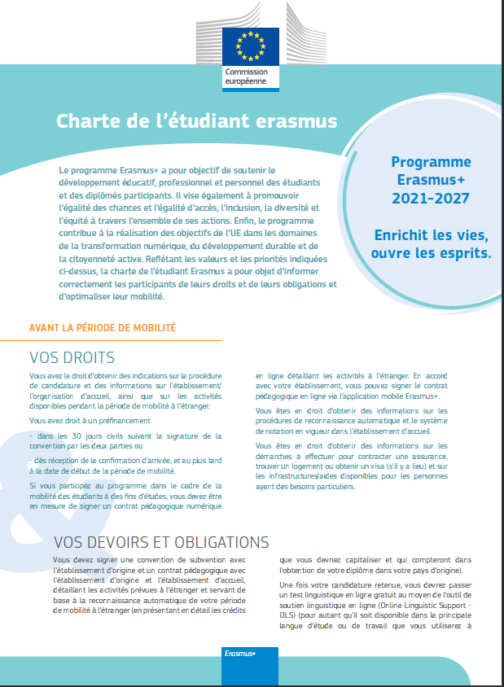

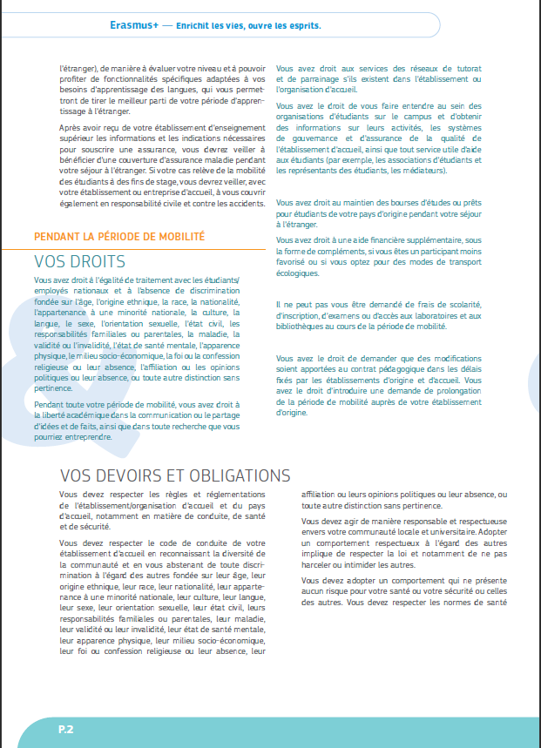

Précision importante : le premier test de langue est désormais disponible via la plateforme EU ACADEMY. Ce test est fortement recommandé mais ne revêt plus pour la commission un caractère obligatoire depuis décembre 2022.
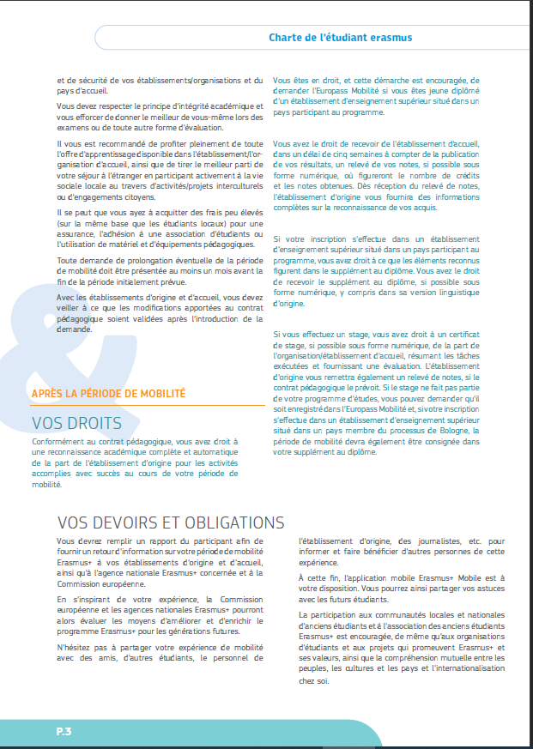

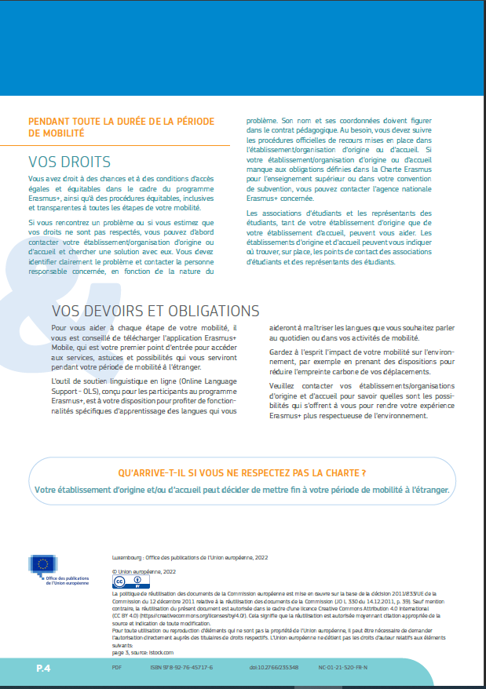

L’annexe I ne devra pas obligatoirement comporter les signatures originales, les signatures scannées et électroniques sont acceptées, selon la législation nationale ou la réglementation institutionnelle en vigueur. Les contrats pédagogiques devront être échangés et signés digitalement via le réseau Erasmus Without Paper.
Règlement (UE) 2018/1725 du Parlement européen et du Conseil du 23 octobre 2018 relatif à la protection des personnes physiques à l'égard du traitement des données à caractère personnel par les institutions, organes et organismes de l'Union et à la libre circulation de ces données, et abrogeant le règlement (CE) n° 45/2001 et la décision n° 1247/2002/CE.

